Индивидуальная регистрационная форма

ФИО____________________________________Поднос______Песок (сухой, влажный)

Дата______Время_____Название___________________
№ | Объекты | Вербальные и невербальные реакции клиента | Карта
 |  |  | 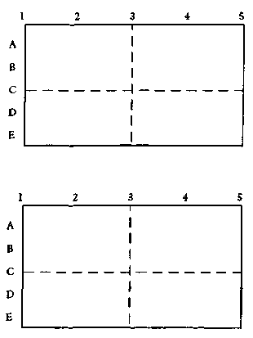

Коментарий_____________________________________________________________________________________________________________________________________________________________________________________________________________________________________________________________________________________________________________________________________________________________________________________________________________________
________________________________________________________________________________________________________________________________________________________________________________________________________________________________________________________________________________________________________________________________________________________________________________________________________________________________________________________________________________________________________________________________________________________________________________________________________________________________________________________________________________________________________________________________________________________________________________________________________________________________________________________________
________________________________________________________________________________________________________________________________________________________________________________________________________________________________________________________________________________________________________________________________________________________________________________________________________________________________

